 | 
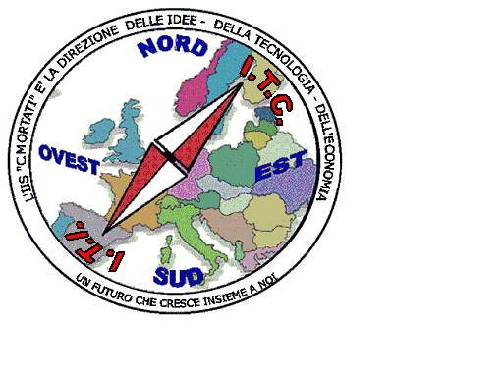 | MIUR USR CALABRIA  Distretto Scolastico n. 17 di Amantea (CS)  ISTITUTODI ISTRUZIONE SUPERIORE  Licei : Scientifico – Scienze Umane – Scienze Applicate  Istituto Professionale: Odontotecnico – G.A.E.  Istituto Tecnico: Chimica, M. e.B. – Amm.Fin.Marketing – Elettronico – Nautico-Meccan  Via S.Antonio – Loc. S.Procopio - 87032 AMANTEA (CS)  🕿Centralino 0982/ 41969 – Sito:www.iispoloamantea.edu.it  E-mail: CSIS014008@istruzione.it  Posta. Cert.:CSIS014008@pec.istruzione.it  CodiceFiscale 86002100781 | 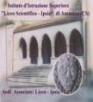

Prot. n. 0003802 II.8 Amantea, 03.06.2021

A tutto il personale docente delle classi V
Ai componenti del C.d.I.
Ai coordinatori delle classi V
Ai rappresentanti di classe componente genitori e alunni classi V
Agli esercenti la responsabilità genitoriale degli alunni delle classi V
Agli studenti delle classi V
All'animatore digitale Prof. G. Sorrentino
All’albo sito web

OGGETTO: Saluto della Dirigente, giorno10 giugno 2021 dalle ore 11.00 alle 12.30, incontro con le classi V.

Tenuto conto dell'andamento dell'anno scolastico in corso, la Dirigente Scolastica invita i destinatari in indirizzo ad un incontro on line, curato dall'animatore digitale Prof. G. Sorrentino su piattaforma Microsoft Teams, per un saluto finale con le classi.

I componenti del C.d.I., i coordinatori delle classi V, i rappresentanti degli alunni e genitori delle classi V potranno seguire i saluti in presenza presso la palestra d'Istituto, nel rispetto della normativa Anti-covid

La Dirigente Scolastica
Prof. ssa Angela De Carlo
(Firma autografa sostituita a mezzo stampa ai sensi dell’ex art. 3 comma 2 D.lgs n° 39/93)

